День молодого избирателя в Ханкайском муниципальном округе

С 18 по 22 апреля 2022 года в МБОУ СОШ № 4 села Октябрьское прошли мероприятия, посвященные Дню молодого избирателя.
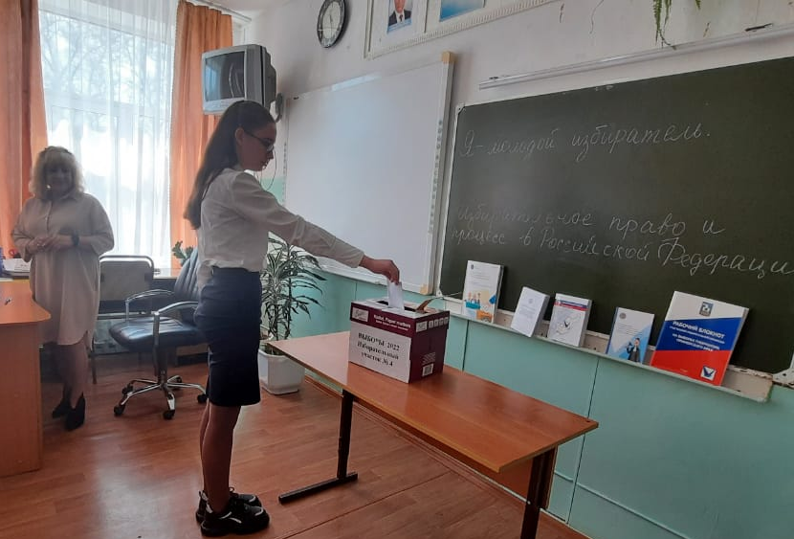
21 апреля для учащихся 9, 10 и 11 классов проведены классные часы на темы «Избирательное право и избирательный процесс в Российской Федерации», «Каким бывает голосование». Учащиеся познакомились с принципами избирательного права в Российской Федерации, процедурой голосования, попробовали свои силы в тренировочном тестировании для членов УИК. Особый интерес вызвала процедура проведения голосования в помещении, подсчет бюллетеней, работа наблюдателей. Секретарем участковой избирательной комиссии избирательного участка № 2919 Теслиной С.Н. проведены практические занятия «Выборы», на которых учащиеся 8, 11 классов познакомились с процедурой проведения голосования в помещении, порассуждали о возможных действиях членов избирательной комиссии в различных ситуациях.
22 апреля для учащихся 9 и 10 классов проведено мероприятие «О выборах просто!», на котором присутствовали председатель УИК Л.В. Осадчая и секретарь комиссии С.Н. Теслина. Вместе с ними учащиеся попробовали применить полученные знания в проведении викторины «Я - избиратель», где отвечали на вопросы по организации проведения выборов, административной и уголовной ответственности участников голосования.
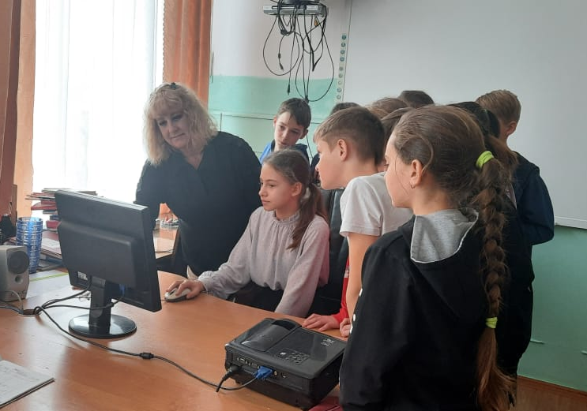
С учащимися 5, 8, 11 классов проведена беседа на тему «Каким бывает заявление избирателя. Как написать заявление». Секретарь УИК № 2919 Теслина С.Н. познакомила учащихся с процедурой написания заявлений с использованием автоматизированного рабочего места пункта приема заявлений (АРМ ППЗ), адресным справочником УИК в электронном варианте. Будущие избиратели с интересом слушали, а затем приняли участие в практическом занятии по приему заявлений.

